Pārbaudes darbs
Teksta apstrādes lietotnes izmantošana teksta noformēšanā

1.uzdevums.
Noformē tekstu par datorvīrusiem līdzīgi kā paraugā. (10 punkti)
Paraugs:

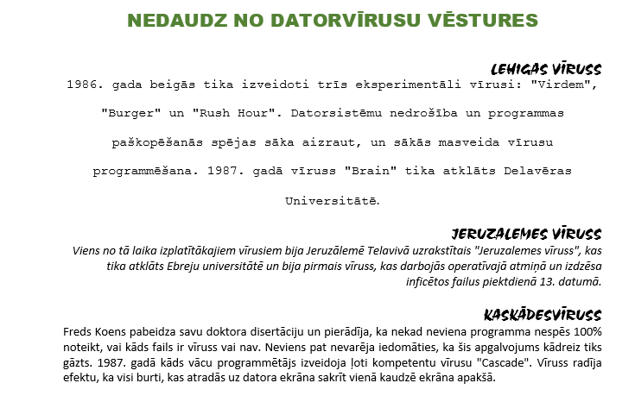

NEDAUDZ NO DATORVĪRUSU VĒSTURES

LEHIGAS VĪRUSS
1986. gada beigās tika izveidoti trīs eksperimentāli vīrusi: "Virdem", "Burger" un "Rush Hour". Datorsistēmu nedrošība un programmas paškopēšanās spējas sāka aizraut, un sākās masveida vīrusu programmēšana. 1987. gadā vīruss "Brain" tika atklāts Delavēras Universitātē
JERUZALEMES VĪRUSS
Viens no tā laika izplatītākajiem vīrusiem bija Jeruzālemē Telavivā uzrakstītais "Jeruzalemes vīruss", kas tika atklāts Ebreju universitātē un bija pirmais vīruss, kas darbojās operatīvajā atmiņā un izdzēsa inficētos failus piektdienā 13. datumā.
KASKĀDESVĪRUSS
Freds Koens pabeidza savu doktora disertāciju un pierādīja, ka nekad neviena programma nespēs 100% noteikt, vai kāds fails ir vīruss vai nav. Neviens pat nevarēja iedomāties, ka šis apgalvojums kādreiz tiks gāzts. 1987. gadā kāds vācu programmētājs izveidoja ļoti kompetentu vīrusu "Cascade". Vīruss radīja efektu, ka visi burti, kas atradās uz datora ekrāna sakrīt vienā kaudzē ekrāna apakšā.

2.uzdevums.
Stundu sarakstu pārveido kā numurētu sarakstu, bet ekskursijā līdzi ņemamo lietu sarakstu kā aizzīmētu sarakstu. (10 punkti)

Trešdienas stundas:
Mūzika
Matemātika
Sports
Vizuālā māksla

Ekskursijā jāņem līdzi:
Sausas zeķes
Ūdens pudele
Sviestmaizes
Nauda suvenīriem

3.uzdevums.
Ievieto tekstā piemērotu attēlu par novembri tā, lai teksts aptek attēlam. (10 punkti)

Kad novembrī jāvēro laiks – zīmīgās dienas dabā
2. novembris – vējaina diena sola vētrainu un sniegiem bagātu ziemu.
8. novembris ir svarīga diena, lai vērotu, kāds būs laiks turpmāk, uzsver Vilis Bukšs. Ja šī diena silta – būs barga ziema. Ja 8. novembrī ar ratiem brauc, tad 9. decembrī ar ragavām. Ja diena auksta un sniegaina, tad pavasaris būs vēls un auksts. Ja atkusnis – ziema un pavasaris būs silti.
Mārtiņi (10. novembris) ir novembra galvenie svētki. Ja Mārtiņos salst – Katrīnas (25. novembris) un Andreji (30. novembris) būs slapji, tajos līs. Ja nedēļā ap Mārtiņiem ir atkušņi – visa ziema būs ar atkušņiem. Ja Mārtiņi ir skaidri – ziemā būs sali, bet kopumā sagaidāms labs gads.
Katrīnas ir 25. novembrī. Ja Katrīnās sniegs, tad līdz 6. decembrim ziemu nav ko gaidīt. Ja līst – 4. decembrī arī līs. Ja Katrīnas dienā salst, tad visa ziema būs auksta. Kad Katrīnas dienā kūst, tad ziema būs silta.

4.uzdevums.
Ievadi ar teksta apstrādes lietotni paraugā redzamo formulu un tekstu. (10 punkti)
Paraugs:
